履 歷 表
應徵職務 | (求職時需清楚明列) 產攜班不用填 |  |  |  |  |  |  |  |  |  | 
姓名 | *** |  |  |  | 性別 | *
年齡 | ** | 民國 ** 年 ** 月 ** 日生
連絡電話 | 手機：09**-***-*** ； 家：(02)2782-****
Email | a123456@gmail.com
通訊地址 | 11581 台北市南港區研究院路******* 9號5樓
婚姻狀況 | 未婚 |  | 血型 | ** |  |  | 駕駛執照 |  | 機車、汽車
學歷 | 大學 |  | 中華科技大學 機械工程系
學歷 | 高中 |  | 新北市立**高工 機械科
工作經歷  及  在校經歷 | 1 | 服務時間 |  | 職務 |  |  |  | 公司/學校單位 |  | 工作內容
工作經歷  及  在校經歷 | 1 | 2016/09~2017/02 |  | 工讀生 |  |  |  | 美廉社 |  | 收銀、補貨、進貨
工作經歷  及  在校經歷 | 1 | 心得：(50-200字)
工作經歷  及  在校經歷 | 2 | 2017/05~2017/12 |  | 工讀生 |  |  |  | 麥當勞 |  | 負責煎炸區
工作經歷  及  在校經歷 | 2 | 心得：(50-200字)
工作經歷  及  在校經歷 | 3 | 2018/02~2019/02 |  | 系學會會長 |  |  |  | 中華科大 |  | 掌理機械系學會工作
工作經歷  及  在校經歷 | 3 | 心得：(50-200字)
工作經歷  及  在校經歷 | 4 | . . . . . . |  | . . . . . . |  |  |  | . . . . . . |  | . . . . . .
工作經歷  及  在校經歷 | 4 | 心得：(50-200字)
語言  能力 | 語言項目 |  | 聽 | 說 |  |  |  | 讀 |  | 寫
語言  能力 | 國語 |  | 優 | 優 |  |  |  | 優 |  | 優
語言  能力 | 台語 |  | 優 | 優 |  |  |  | -- |  | ---
語言  能力 | 英文
特殊技術  及  訓練技能 | - CNC銑床 乙級證照 (表格下方需依序 列出證照名稱並附上證照掃描副本)  - TQC PRO/E基礎零件設計證照 (與應徵工作相關的證照放最前面)  - TQC 工程圖學與機械製圖認證  - TQC PowerPoint 2016實用級認證  - 電腦輔助機械製圖 丙級證照  - 精密機械學程證書(經濟部工業局精密機械專業產業人才培育計畫)  - 教育部教學實踐研究計畫，教學助理
個人  特質 | 範例：1.學習能力佳、有責任感、具創意  2.親和力強、服務熱心、有上進心  3.組織、溝通能力佳、抗壓性強
簡單自傳： (200~1000字內，在一張A4紙內)
………………………………………….
…………………………………………………….
………………………………………………………..
………………………………………………………..
◆第一段：自我介紹 (過去的我)
姓名、年齡、出生地、在家排行、父母職業、畢業學校。
◆第二段：在校求學心得 (現在的我)
為何選讀所學系所？是否選修輔系或第二專長？證照考試？參與社團經驗？是否協助老師或社團企劃或執行專案？
◆第三段：自我抽絲剝繭
自己的工作人格優點、特質、人際關係、專長、未來的職涯規劃。
◆第四段：展現應徵工作的積極性 (未來的我)
對應徵公司及產業的認同、渴望有面試機會、強調應徵工作適合自己的專長及特質（即適才適所)。

TQC PRO/E實用級證照
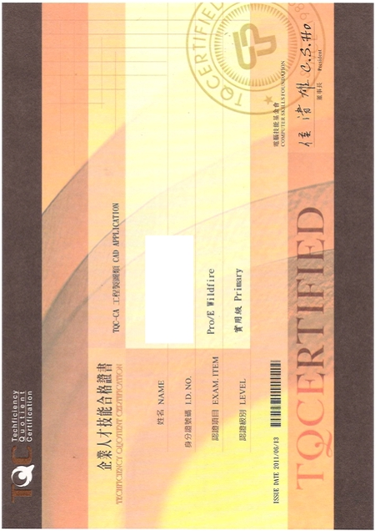

TQC 工程圖學與機械製圖認證
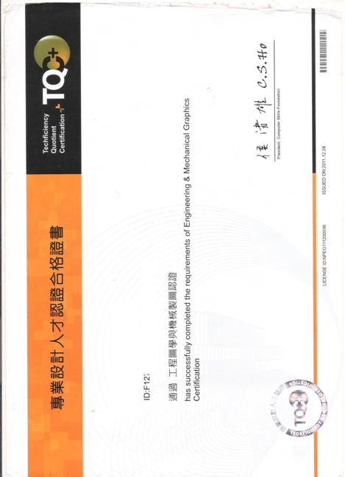

TQC PowerPoint 2010實用級認證
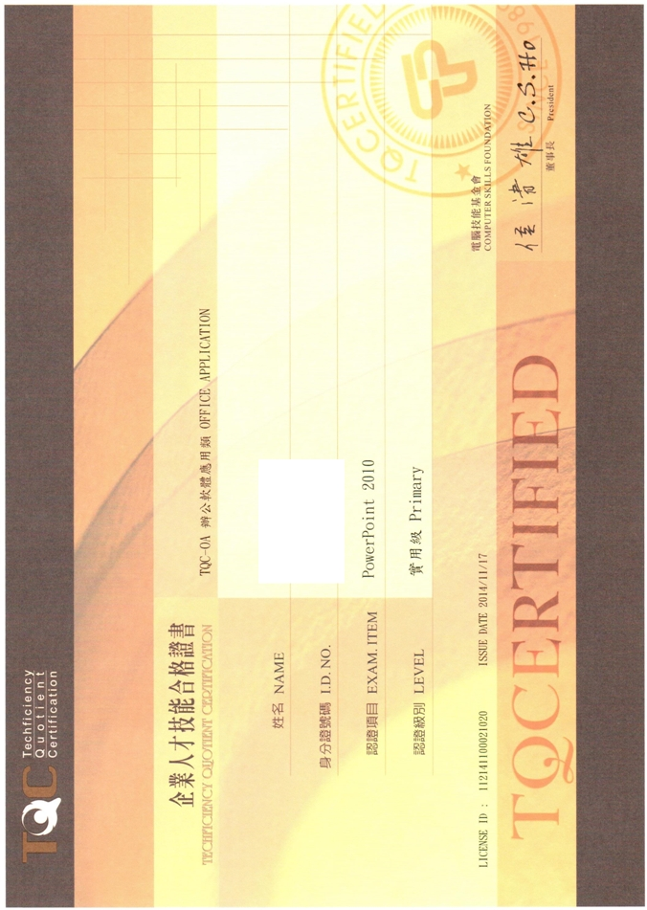

鉗工 丙級證照
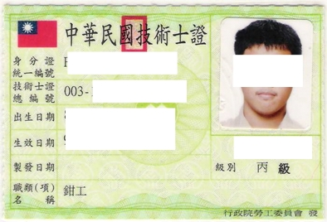

電腦輔助機械製圖 丙級證照
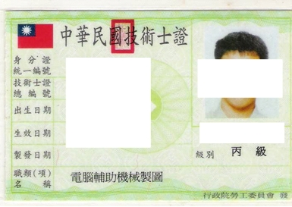

精密機械學程證書 (經濟部工業局精密機械專業產業人才培育計畫)
(修習該計畫課程---獲得經濟部工業局獎學金)
